Примечание:
В данном списке, в основном, отражены только вожатые и сотрудники, прошедцие школу пионерского вожатого (ШПВ) в указанный год
и получившие направление на работу в указанный лагерь.
Сотрудники работавшие в легере с прошлых лет или вожатые-студенты, приезжавшие работать на несколько смен,
в данных списках не отражены. К сожалению, пока мы не обладаем такой информацией.
Будем признательны если вы поделитесь с сайтом Архива Орлёнка такими сведениями!

ВПЛ Орлёнок 1969г. Дружина Стремительная. Вожатский отряд «Юность»
- Бруднов Алексей - вожатый комиссар
- Беспалова Валентина
- Бобылёв Виктор
- Борноволоков Игорь
- Горемыкина Ольга
- Давыдова Татьяна
- Есев Владимир
- Житкевич Маргарита
- Калининская Антонина
- Кашина Евгения
- Колесов Виктор
- Любчанская Зоя
- Макеев Валерий
- Марковский Виктор
- Моисеев Владимир
- Новокшенов Леонид
- Плахова Лариса
- Романюк Ирина
- Соснина Людмила
- Степанова Вера
- Цымбал Нина
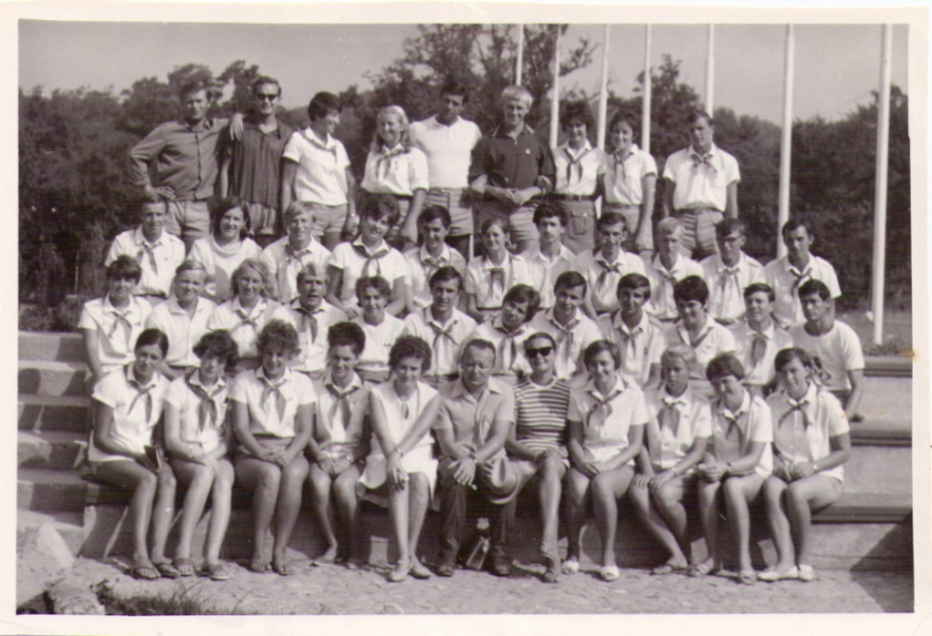
на фото
Верхний ряд:
1…?, 2…? - физруки, 3. Красножен Геля, 4….?, , 6…? - плавруки, 7. Кашина Женя, 8. Любчанская (Марковская) Зоя, 9. Рысьев Володя;
Сидят во втором ряду сверху:
1…? Володя, 2….?, 3. Бруднов Лёша - ст. вож., 4. Лапшина Лена, , 5…?, 6.Костюченко Лида, 7. Костюченко Юра, 8…? Слава, 9.Колесов Витя, 10…?, 11…?, 12…?.
2-й ряд снизу слева направо:
1.Горемыкина..?, 2. Лобанов Миша (студент московского театрального ВУЗа), 3. Симакова (Бруднова) Нина, 4. Попов Геннадий Алексеевич - нач. лагеря, Григорьева Нина,
5…?, 6. Зажарнова Галя, 7…? Витя, 8…? (артист московской оперетты), 9. Беспалова Валя, 10. Мокеев Валера, 11- физрук Юрий Василевский.
1-й ряд снизу слева направо:
1Людмила Елькина (Цветова), 2…?, 3…? Нина, 4. Пичугина Света, 5 Валя Загородняя (методист «Орлёнка, 6…? (руководитель чехословацкой делегации),
7.Виноградова Светлана (музыковед, ведущая радиопередач о музыке для юношества), 8. Базарова Маша (методист дружины), 9..?, 10. Цымбал Нина, 11. Давыдова Таня.
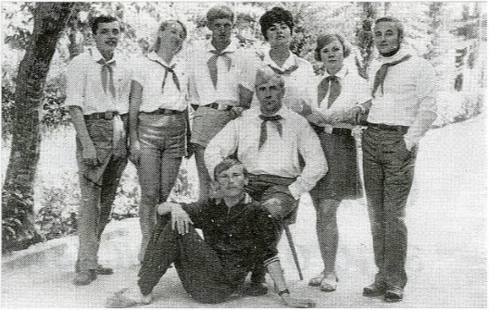
на фото
Стоят слева направо:
1. Рысьев Володя, 2. Симакова (Бруднова) Нина, 3. Колесов Витя, 4. Лапшина (Милованова) Лена, 5. Вдович Тамара, 6. Орлов Витя.
Сидит на стуле Попов Геннадий Алексеевич -начальник лагеря
Сидит на полу Бруднов Лёша - старший вожатый.

